COLEGIO EMILIA RIQUELME  GUÍA “ESTUDIO EN CASA” # 7 CUARTO PERIODO |  |  |  | 
Fecha de realización: Semana del 26 al 30 de octubre | Asignatura: Ciencias Sociales | Grado: 9° | Docente: Claudia Quintero
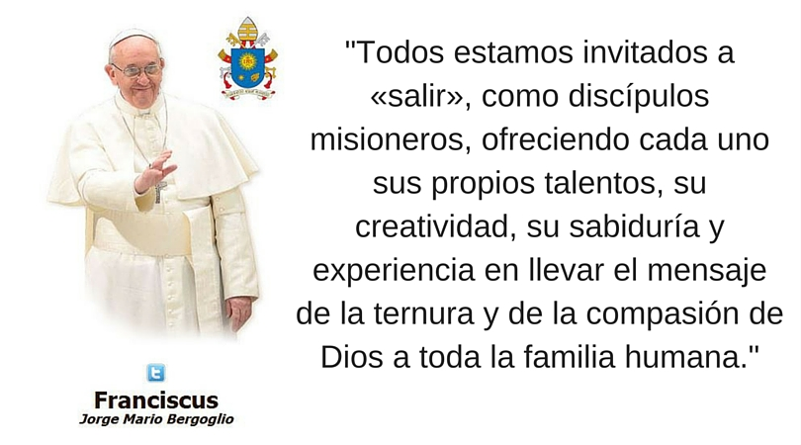



SEMANA | Del 26 al 30 de octubre
Lunes 26: Clase virtual de 1:00 p.m a 2:00 p.m | Tema: La economía colombiana.  I.D: analiza los efectos de la pandemia Covid-19 sobre la economía colombiana.  En nuestro encuentro virtual realizaremos el ejercicio evaluativo en línea sobre el video compartido como estudio en casa:  https://www.youtube.com/watch?v=bmbelANHR04  Recuerda cumplir a cabalidad con cada uno de tus deberes académicos.
Martes 27: Clase virtual de 9:30 a.m a 10:30 a.m | Tema: La apertura económica.  I.D: analiza las ventajas y desventajas de la apertura económica.  En nuestro encuentro virtual continuaré con la explicación del tema. Esta vez, estableciendo las ventajas y desventajas de la apertura económica. Además, tendremos un breve espacio para socializar algunos de los elementos planteados en el video sobre la economía colombiana en tiempos de pandemia.  Anímate a participar con tus aportes o preguntas.
Jueves 29: Clase virtual de 07:00 a.m a 8:00 a.m | Tema: La globalización.  I.D: identifica las principales características del proceso de la globalización.  En nuestro encuentro virtual iniciaré con la explicación del tema. Observaremos un video para establecer algunas de las características de este fenómeno global.  Además, identificaremos el papel de los Estados en el sistema mundial.  Anímate a participar con tus aportes.
Viernes 30: Estudio en Casa de 07:00 a.m a 8:00 a.m | Tema: El deterioro ambiental  I.D: Emite juicios a la relación entre las actividades económicas y el medio ambiente.  Como estudio en casa, deberás descargar de Classroom el archivo donde se propone la actividad como Estudio en Casa, realízala y adjunta a la plataforma el resultado.  Quedo atenta a tus inquietudes.

Mis mejores deseos en cada una de las actividades programadas para esta semana. Recuerden que es muy importante el autocuidado.

Un fuerte abrazo.

Claudia Celene Quintero
Magister en Educación.

